Приложение Е
UX-прототипы

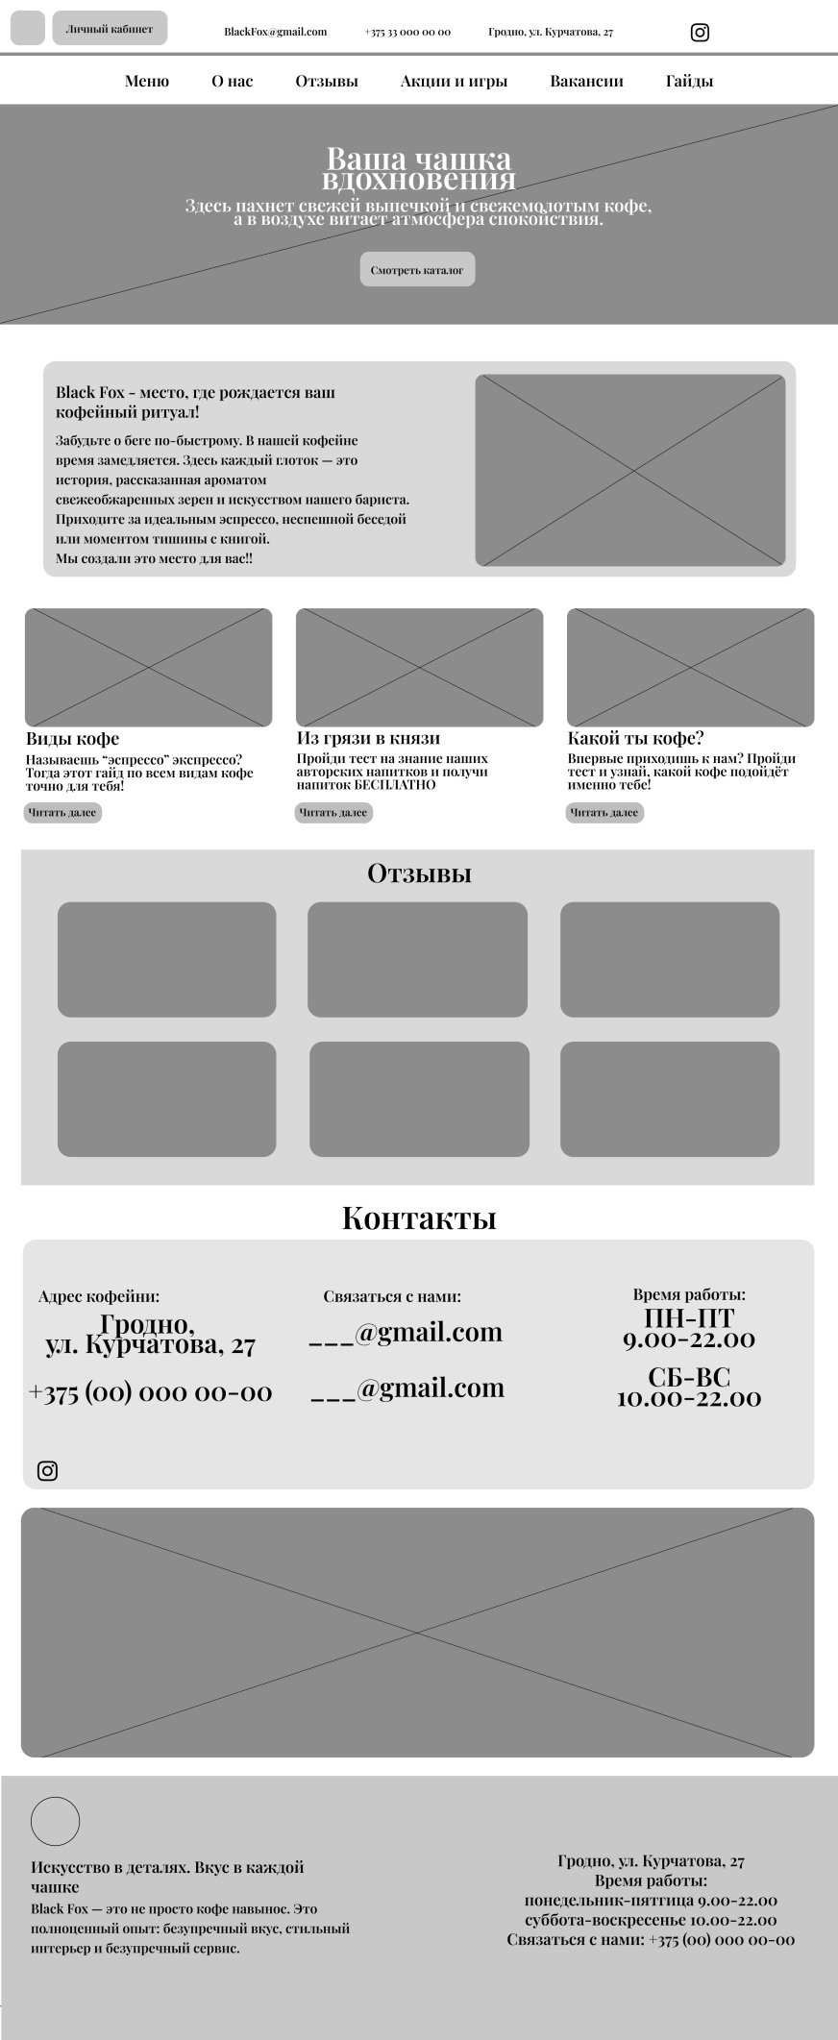
Рисунок Е.1 – UX-прототип главной страницы для персонального компьютер
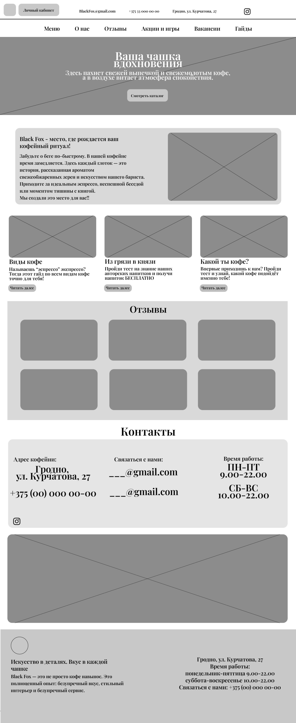
Рисунок Е.2 – UX-прототип для планшета

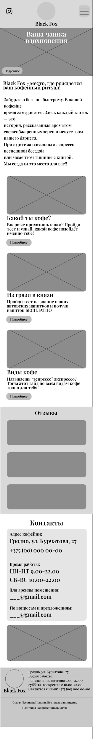
Рисунок Е.3 – UX-прототип главной страницы для мобильных устройств

